7．3 探究物体不受力时怎样运动

知识与技能
1．使学生了解牛顿第一定律．
2．使学生领会得出牛顿第一定律的科学方法．
3．理解惯性是物体保持静止状态或匀速直线运动状态的性质； 知道一切物体在任何情况下都具有惯性； 知道日常生活中的惯性现象； 能分析惯性现象在生活中的利用和危害.
过程与方法
在解释惯性现象的过程中进行语言表达能力的训练．
情感态度与价值观
1．渗透物理与生活实际相联系，物理知识解决问题的方法教育．
2．通过探究与交流，使学生有将自己的见解公开并与他人讨论的愿望，认识交流合作的重要性，有主动与他人合作的精神.

重点
牛顿第一定律；认识一切物体在任何情况下都有惯性．
难点
牛顿第一运动定律的表述；正确认识惯性现象．

一、新课引入
【演示】静止在木板面上的小车受力后运动，撤力后慢慢停止．
【设疑】那么是不是说必须有力作用在物体上，才能使物体继续运动，没有力的作用，物体就要停下来？
二、新课教学
(一)牛顿第一定律
【讲解】早在2000多年前古希腊的哲学家亚里士多德就说过“运动者皆被推动”，根据亚里士多德的观点就是说，小车的运动需要推力去维持．大家都同意他的观点吗？
【演示实验】从斜面滑下的小车，在水平面上运动，小车在水平方向上，没有用力推它，但小车仍然向前运动．
【提问】小车没有受到水平的推力作用却仍然能运动，这不是和亚里士多德的观点相违背了吗？那么我们今天就来探究一下物体的运动一定需要力来维持吗？
1.提出问题：物体的运动一定需要力来维持吗？
2.猜想与假设：
【学生活动】学生对问题做出猜想，教师进行适当的评价．
3.制定计划与设计实验
【讲解】我们现在还是回到这辆小车，我给它一个推力它就能运动，那么它为什么运动一段距离以后又会停下来呢？小车在运动过程中受到了摩擦力的作用，有力阻碍了小车的前进，水平方向上没有其他力的作用，这样我们想办法让摩擦力更小，观察小车的运动情况．
【讨论】怎样改变小车所受的摩擦力？
【归纳】我们通过用表面光滑程度不同的材料来改变小车所受的摩擦力．
【展示】展示三种材料：毛巾、纸板、玻璃．让学生感觉它们表面的光滑程度．
【讨论】小车滑行的距离会不会受到其他因素的影响呢？
【讲解】摩擦力和初始速度都对小车滑行距离有影响，这里就有两个变量了，我们讲过当探究多个变量对实验结果的影响时，我们可以采用控制变量法．控制摩擦力不变的情况下，改变速度，观察小车在水平轨道上运动的情况，这探究的是速度对物体运动情况的影响，这不是我们今天探究的问题．我们今天探究的是力是不是维持物体运动的原因，那么我们就应该在保持速度不变的情况下改变摩擦力的大小，观察小车在水平轨道上的运动情况．
【讨论】如何来控制物体开始在水平轨道上运动时的速度保持一样呢？
【教师点拨】推力或从高处滑下，让小车获得速度；推力不好控制．
【总结】我们可以让小车放在斜面的同一高度，让其自由下滑，注意不能给小车力，保证小车在水平轨道上开始运动时具有相同的速度．
4．进行实验与收集证据
实验：让小车分别从同一斜面的相同高度自由滑下，观察小车在不同材料的水平面上运动的情况．(分别铺上毛巾、纸板、玻璃)
填写表格

接触面 | 小车受到摩擦力的大小  (填“大”“较小”或“最小”) | 小车运动的距离(填  “短”“较长”或“很长”)
毛巾
纸板
玻璃
5.分析与论证
(填写课本上P51的空格)
水平面越光滑，小车受到的摩擦力越小，小车的速度减小得越慢，小车运动距离就越长．
【讨论】假如水平方向上的摩擦力突然消失了，那么运动的小车将会怎样？
【总结】假如水平面对小车完全没有摩擦，小车将永远运动下去．实际上，接触面光滑，完全没有摩擦是做不到的．这里，用设想完全没有摩擦的理想化的方法进行推理，通常叫“理想实验”，它是科学推理的一种重要方法．
【讲解】如果接触面光滑时，摩擦力为零，速度也就不再减小，将永远运动下去．小车不受力也能够永远运动下去，说明力不是维持物体运动的原因，只是改变物体运动状态的原因．
17世纪意大利物理学家伽利略就是根据类似的实验推理认为：“物体的运动并不需要力来维持．运动的物体会停下来，是因为它受到了摩擦阻力的缘故．”
英国科学家牛顿总结了前人的研究成果，进一步得出了力和运动的第一条定律，也就是牛顿第一定律：一切物体在没有受到外力作用的时候，总保持匀速直线运动状态或静止状态．
“一切”，表示这个定律具有普遍性，没有例外．“不受外力”是本定律成立的条件，定律要成立的前提条件是不受外力，或者是合外力为零．“总保持”是指物体不受外力时只有保持静止或匀速直线运动两种可能，要改变这种状态，物体必须受力的作用．
典例解读
【例1】根据力与运动的关系．判断如图中小明和小华的观点( )
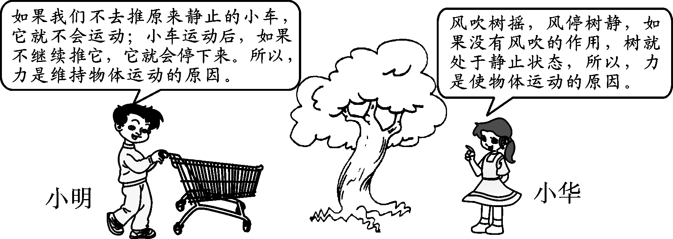
A．小明正确 B．小华正确
C．都正确 D．都不正确
【解析】小车停下来是因为受到阻力的作用，因此力不是维持物体运动的原因，而是改变物体运动状态的原因，故小明的说法错误；树在没有风吹时，也受到了力的作用，但是它处于静止状态，因此力不一定使物体运动，物体不受力，由于具有惯性也可能运动，故小华的说法也错误．
【答案】D
【例2】一颗正在竖直向上飞行的子弹，如果它受到的一切外力同时消失，那么它将( )
A．先减速上升，后加速下降
B．沿竖直方向做匀速运动
C．立刻停在空中
D．立刻向下加速运动
【解析】
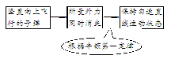
【答案】B
(二)惯性
【学生实验】
1．请一个同学迅速击打硬币下的硬纸板．
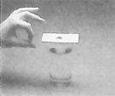
2．请一个同学做载有木块的小车受阻而停止运动的实验．
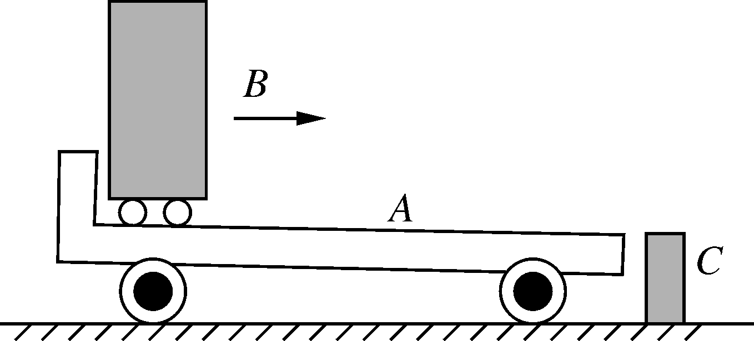
【学生观察并讨论】 从研究对象→原来的运动状态→运动状态变化情况．
【分析总结】物体保持运动状态不变的性质叫惯性．
【观看视频】
乘客坐在行驶的汽车上，汽车转弯时，乘客倾斜，汽车急刹车，乘客向前摔倒．
【学生分析】解释看到的现象．(从研究对象→原来的运动状态→受力情况→运动状态变化情况来分析．)
教师随时订正不准确之处.
(三)生活中的惯性现象
【学生活动】请列举惯性现象的实例．分析应用和危害.
【教师点拨】如：奔跑的人不易停下来；公共汽车在进站前十几米处就关闭油门；用力甩手可将手上的水甩掉；翻滚过山车向最高点的运动靠什么；宇航员走出飞船后，仍然能与飞船并肩前进，不会落在飞船的后面.
【学生思考】人站在匀速行驶的汽车里竖直向上跳起，会落在起跳点的什么位置？原因是什么？
典例解读
【例3】关于物体的惯性，下列说法正确的是( )
A．足球在静止时没有惯性，运动时才具有惯性
B．跳远运动员起跳以前要助跑，是为了获得惯性
C．赛车在高速行驶时不容易停下来，是由于速度越大惯性越大
D．百米赛跑运动员到达终点不能立即停下来，是因为运动员具有惯性
【解析】
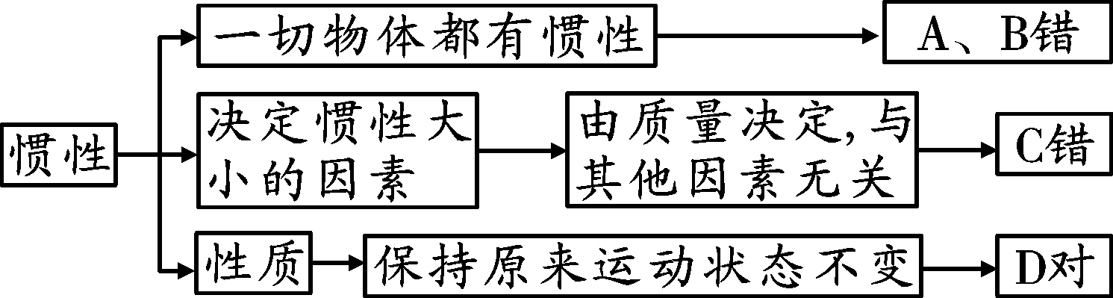
【答案】D
三、课堂小结
1．牛顿第一运动定律的研究对象是一切物体、成立条件是不受外力作用、结论是总保持静止状态或匀速直线运动状态．
2．惯性是物体具有的保持原来的运动状态的一种性质；任何物体在任何状态下都具有的这种性质．
3．分析惯性现象的一般步骤：研究对象→原来的运动状态→受力情况→运动状态变化情况.
四、布置作业
完成《·高效课堂》“课时作业”部分．

